附件二之一
108學年度嘉義縣藝術與美感深耕計畫
子計畫二之一補助學校藝術深耕教學計畫成果報告表(期中報告)

校 名 | 嘉義縣竹崎鄉義仁國民小學 |  |  | 方案名稱 | 義術好好玩 仁人逗陣來
活動日期 | 108年8月1日~108年12月31日 |  |  | 活動地點 | 美勞教室
參加對象 | 三至六年級學生 |  | 參與人次 | 846 | 藝術家 | 陳盈伶
計畫說明 | 目標 | 1.結合在地藝術家與本校教師專長推動「義仁玩色彩秀創作藝術家」  2.結合本校環境教育特色推動「義仁環境藝術課程」
 | 內容 | 藝術深耕計畫經費以視覺藝術為主，以藝術課程原則，輔以學校在地特色及學校重點需求，優先發展深化學校本位之藝術與人文課程及教學。
經費使用情形 | 核定金額：新臺幣 64000 元；實支金額：新臺幣 27672 元  執行率(實支金額/核定金額*100%)： 43.2 %  落後請說明及精進策略：
教學回饋與省思  -藝術家 | 美感教育課程已在學校深耕多年，除了持續運用生活中的素材進行創作，激發學生創造力外，提升藝術學習的自信外，這學期投注更多心力於基本構圖及彩繪技巧的琢磨上，培養學生深刻觀察及細膩刻畫的功夫，引導學生色彩堆疊的方式及技巧，並學習欣賞自己及他人的作品，在教學過程中也持續肯定學生的表現。經過一學期的課程，看到學生繪畫的能力及自信提升不少，能畫出層次更分明的構圖，色彩也更加飽和及完整，令人欣喜。
教學回饋與省思  -協同教師 | 在進行梵谷向日葵的仿作時，老師善用生活中素材，切割紙箱，讓學生在紙板上創作，老師在學生上壓克力顏料時給予適當的示範及引導後，蛻變後的作品令人驚艷，作品擺放在黑板前共賞時，學生看到自己的作品都很滿意。此外，這學期繪畫的課程所占比例較多，一步步指導學生畫法及上色技巧，強化學生畫出好作品的觀念，在課堂上時常可見專注繪畫的神情及感受到渴望畫好的態度，樂見這樣的學習氣氛在課堂上持續發酵。
實施成果 | （請從參與者之觀點描述，如學習到某某知識或技能或態度。）  - 學生基本構圖及彩繪技巧進步很多，更有自信創作，樂於與同儕分享自己的作品，且能說出自己的想法。  - 設計貼近生活經驗的課程，利用生活素材讓藝術生活化，更加激發學生創作的興趣，提升對藝術作品的感受，使其沉浸在藝術創作的喜悅裡。  - 教師在帶領孩子及紀錄孩子學習的過程中，學到以更有效和有創意的方式，幫助孩子成長，讓校園藝術氣息活絡，致力營造友善和諧的藝文學習環境。
執行困境  與建議 | - 藝術深耕的經費不足，僅可聘請藝術家授課一學期，藝術家與協同教師進行課程設計時，常會侷限於可用節數不足。  - 持續推動藝術深耕計畫，延聘具藝術專長的教師進入校園，充實藝文課程，精進教師專業知能是很需要的。
辦理活動照片(至少六張)
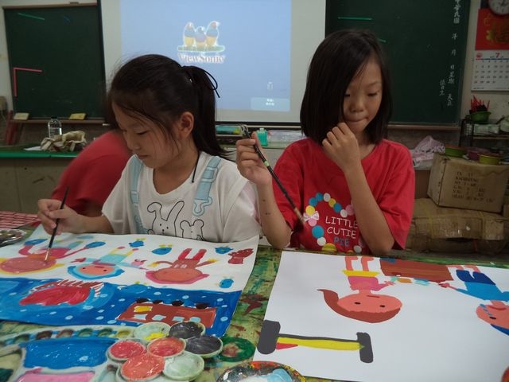 |  |  |  | 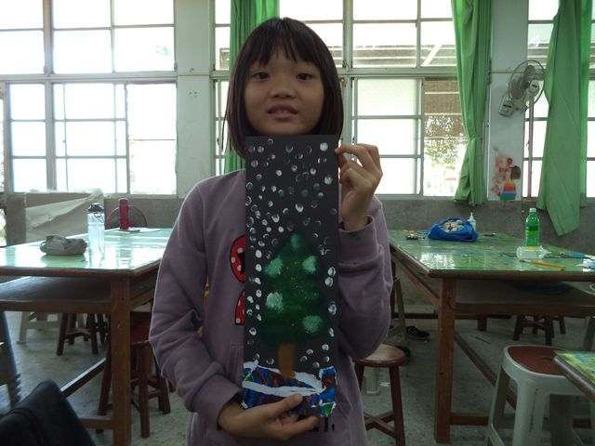
色彩創作 |  |  |  | 這是我的粉彩聖誕畫
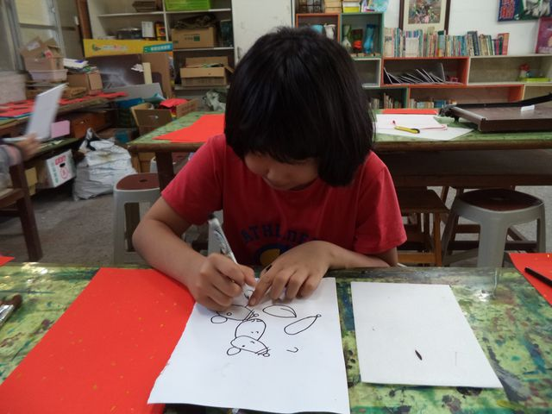 |  |  |  | 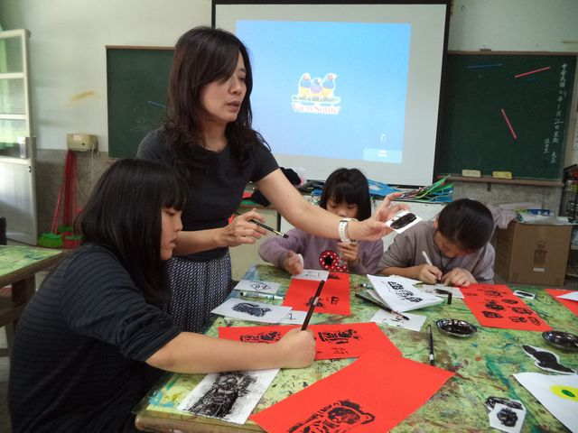
鼠年春聯創作 |  |  |  | 外聘藝術家指導學生創作春聯
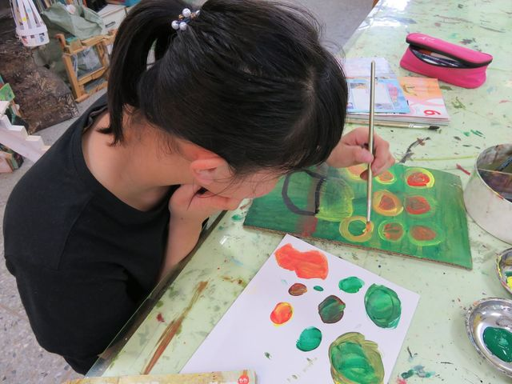 |  |  |  | 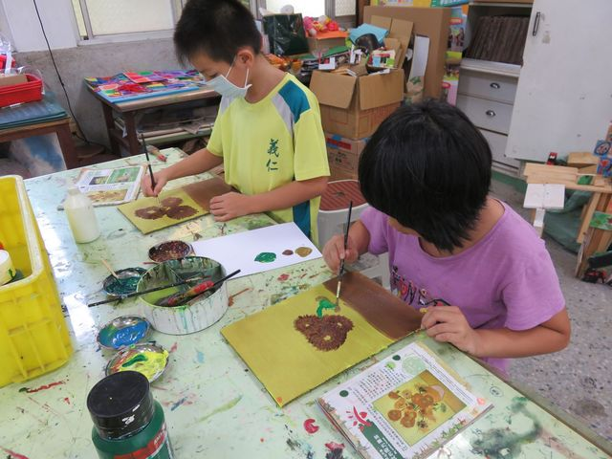
梵谷名畫仿作 |  |  |  | 向梵谷大師學習
總頁數請勿超過兩頁

